**第五单元《星球探索》**

**测试评价**

1.农历十五时的月相为下面图中（ ）

A 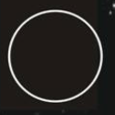 B 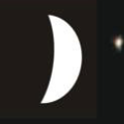 C  D 

2.下面关于月球的叙述中正确的是（ ）

A 月球质量大约是地球的六十分之一

B 月球直径大约是地球的五分之一

C 月球是地球唯一的卫星

D 月球是可以发光的星体

3.月球上有四座环形山是以我国古代天文学家张衡、祖冲之、郭守敬和（ ）的名字分别命名的

A 石申 B 沈括 C 苏颂 D 司马迁

4.太阳体积是地球的多少万倍? （ ）

A 110万倍 B 130万倍 C 150万倍 D 170万倍

5.当太阳上黑子和耀斑增多时，发出的强烈射电会直接扰乱（ ）

A 臭氧层 B 无线电长波通信 C 电离层 D 极光

6.当太阳、地球、月球三个天体运动到恰好（或几乎）在同一条直线上时，如下图，在地球上观察到的天文现象是（ ）

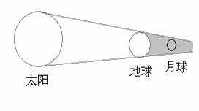

A 日全食 B 月全食 C 月偏食 D 日偏食

7.下面行星围绕太阳转动由近到远的顺序是（ ）

A 水星、金星、地球、火星、木星、土星、天王星、海王星

B 金星、木星、水星、火星、土星、天王星、海王星、地球

C 海王星、天王星、土星、木星、火星、地星、金星、水星

D 木星、土星、火星、地球、水星、金星、天王星、海王星

8.哈雷彗星回归周期是（ ）年

A 78年 B 76年 C 80年 D 82年

9.太阳系中没有的天体类型是（ ）

A 星云 B 彗星 C 恒星 D 流星体

10.根据表格中数据判断，体积最大的行星是（ ）

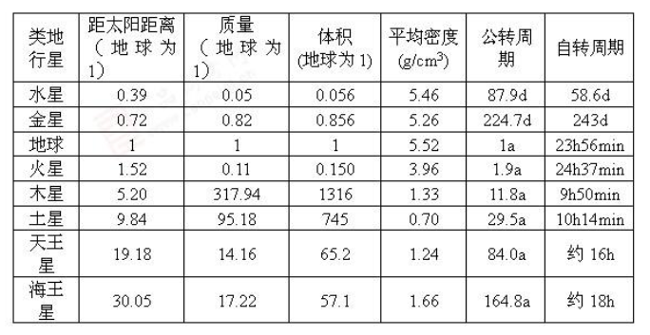

A 地球 B 土星 C 木星 D 水星

正确答案：

1.D 2.C 3.A 4.B 5.C 6.B 7.A 8.B 9.A 10.C